Retraites :
on ne laisse pas faire !
Injuste !
Repousser l’âge de départ en retraite pénalisera tous les salariés, et encore plus les ouvriers et employés qui ont commencé à travailler tôt, dans des métiers difficiles et qui sont usés par le travail !
Cela pénalisera aussi les jeunes, qui ont déjà bien du mal à trouver un travail en CDI et pour lesquels ce sera encore plus difficile !
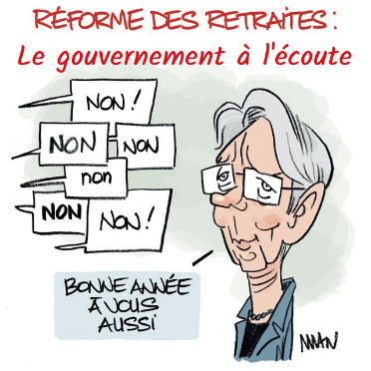
Injustifié !
Le projet de loi de Mme Borne ne vise pas à améliorer le système de retraite actuel, ou à en assurer la pérennité financière.
De l’aveu même du gouvernement, il s’agit de dégager des « marges de manœuvres » qui serviront à financer d’autres projets (cadeaux aux grandes entreprises, baisse des impôts sur les plus riches, dans la droite ligne de la suppression de l’ISF).
Les retraités actuels ne seront pas épargnés
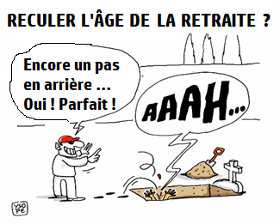
L’objectif du gouvernement est de réduire le budget consacré aux retraites, de 14 à 12 % du PIB (Produit Intérieur Brut = richesse produite en France).
Les retraités actuels, que le gouvernement traite de génération dorée, subissent depuis des années la baisse de leur pouvoir d’achat. Si le projet de loi passe et malgré les belles promesses, la situation ne fera que s’aggraver !
Les actifs et retraités ne laisseront pas faire, par solidarité avec leurs enfants, et petits-enfants, mais aussi pour eux-mêmes !
Espérance de vie, la solidarité à l’envers
M. Macron disait pendant la crise COVID : « Nous devrons nous souvenir que notre pays tient tout entier sur des femmes et des hommes que nos économies rémunèrent si mal. » Et pourtant, avec le recul de l’âge de la retraite, ce serait encore les mêmes qui seraient pénalisés !
L’INSEE indique que :
- Les ouvriers et employés ont une espérance de vie inférieure de 9 ans à celle des cadres supérieurs.
- 20 % des hommes à revenus modestes (1300 €) meurent avant 62 ans.
Avec le report de l’âge de la retraite, c’est encore plus d’ouvriers et d’employés qui n’en bénéficieront pas ou peu et auront donc cotisés pour les classes supérieures dont l’espérance de vie est la plus longue.

Pour aller plus loin… !
Pénibilité ? Un écran de fumée !
Mme Borne nous promet un départ en retraite « moins retardé » pour celles et ceux qui auront exercé des métiers pénibles. Mais dans son projet, ni le doublage ni le travail en chaine ne sont considérés comme pénibles !
Quant aux départs sur visite médicale, cela existe déjà, cela s’appelle l’invalidité !
Retraite mini de 1200 € ? De la poudre aux yeux !
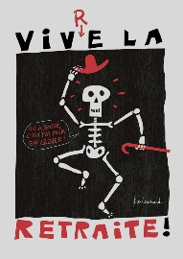
Beaucoup de retraités (notamment des femmes) n’ont pas 1200 € aujourd’hui. Parce qu’elles ont eu de petits salaires (discrimination et temps partiel), mais aussi parce qu’avec une carrière hachée par l’éducation des enfants, elles n’ont pas tous leurs trimestres ! Alors les 1200 € brut pour une carrière complète ne les concernent même pas.
Rappel : d’après le rapport 2022 du très officiel « Conseil National des Politiques de Lutte contre la Pauvreté » le minimum pour une « vie décente » pour un retraité est de 1625 € ! On est loin du compte !
60 ans ? Souhaitable et possible
De 60 à 65 ans : ce sont les années les plus dures au travail, les plus belles en retraite.
La CGT plaide pour un droit à la retraite dès 60 ans qui permette quelques années de « vie nouvelle » libérée des contraintes du travail et pas encore trop limitée par les problèmes de santé.
Les sources de financement existent, en arrêtant les exonérations de cotisations dont bénéficient les grands groupes, en augmentant les salaires, en instaurant l'égalité salariale entre les femmes et les hommes, en taxant les revenus du capital à l’heure où les dividendes du CAC40 battent tous les records ...
Si tu participes, on gagnera ensemble !
En 2019, nous avons gagné contre le projet de retraite à points : Macron a dû le mettre aux oubliettes ! Aujourd’hui, nous avons en plus l’unité de tous les syndicats et des organisations de jeunesse contre le projet de report de l’âge de départ. Alors, tout dépend de l’engagement de chacun et chacune d’entre nous.
Eviter 2 ans de travail supplémentaire, mérite bien quelques jours de grève, des manifestations, quelques actions coup-de-poing ! C’est de notre vie dont il s’agit !
RDV donc le 19 janvier 2023, à 14h00 au champ de foire
Pour une journée de manifestation
à l’appel de l’ensemble des organisations syndicales dont la CGT

